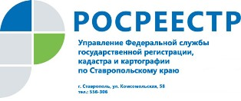
«Горячая» линия по ипотечным вопросам
Управление Росреестра по Ставропольскому краю информирует о проведении 23 мая 2016 годаотделом регистрации ипотеки«горячей» телефонной линии по вопросамгосударственной регистрации ипотеки в силу закона и в силу договора, в том числе по вопросу перехода права собственности с использованием средств семейного (материнского) капитала, военной ипотеки.
«Горячая» телефонная линия состоится с 09.00 до 18.00 часов по телефону 8 (8652) 23-52-11.

